|  |  |  |  |
| --- | --- | --- | --- |
| **DATA** | **ŚNIADANIE** | **OBIAD** | **PODWIECZOREK** |
| **28.10**  **PN** | -Pieczywo mieszane z masłem, ser żółty, mix warzyw  Herbata z cytryną  -Owoce | Zupa ogórkowa z wkładką i ziemniakiem  Ryż z sosem truskawkowym  Woda | Chleb z masłem,  pomidor ze szczypiorkiem  Herbata |
| Alergeny | 1,3,7, 14 | 1,3,7,13,14 | 1,3,7 |
| **29.10**  **WT** | -Płatki czekoladowe z mlekiem  - Kanapkowa z masłem  Herbata z cytryną  -Owoc | Zupa pomidorowa, ziemniaki, kotlet mielony, fasolka szparagowa z cebulką  Woda | Serek Danio |
| Alergeny | 1,3,7,14 | 1,3,7,13,14 | 7 |
| **30.10**  **ŚR** | - Kajzerka z masłem, twarożek ze szczypiorkiem, herbata z miętą i cytryną  - Owoc | Zupa jarzynowa  Łazanki, keczup  Woda | Kanapka owocowa  Herbata |
| Alergeny | 1,3,7,14 | 1,3,7,10,13,14 | 1,3,7 |
| **31.10**  **CZW** | -Pieczywo mieszane z masłem, polędwica drobiowa, mix warzyw, herbata  - Kompot z dyni, wafel ryżowy | Rosół z makaronem i zieloną pietruszką  Gulasz z indyka z warzywami i ryżem  Woda | Mus owocowy |
| Alergeny | 1,3,7 | 1,3,7,13,14 |  |
| **01.11**  **PT** |  |  |  |
| Alergeny |  |  |  |

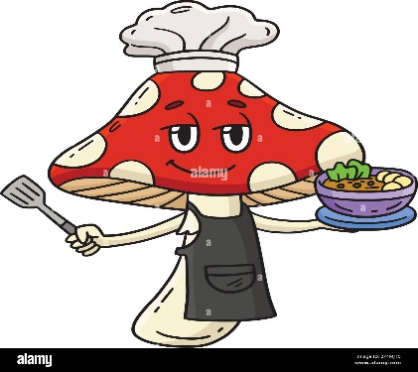 **JADŁOSPIS**

**Uwaga- Intendentka zastrzega sobie prawo do modyfikacji jadłospisu z przyczyn od niej niezależnych**